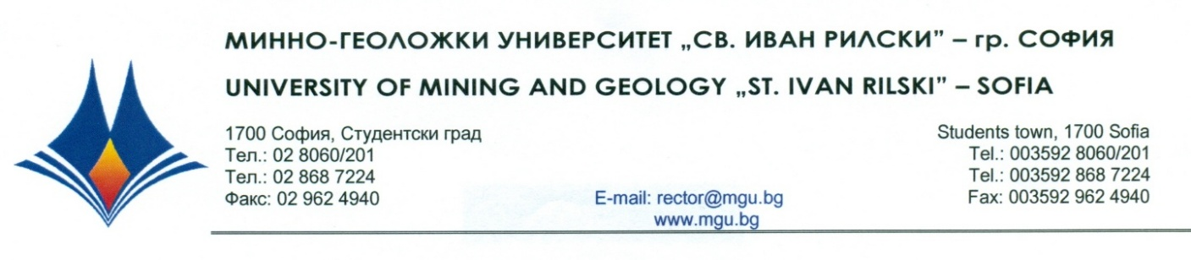

Р Е Ш Е Н И Е

на
Научно жури, утвърдено със Заповед № РД – 13 - 36 от 29.09.2025 г.
от конкурс за „ДОЦЕНТ”, проведен на 19 януари 2026г

С явно гласуване и резултат: 7 „ДА”, 0 „НЕ” и 0 „ВЪЗДЪРЖАЛИ СЕ”
Научното жури ПРЕДЛАГА НА Факултетния съвет на
Минно-електромеханичен факултет на МГУ „Св. Иван Рилски“
ДА ИЗБЕРЕ
гл.ас. МАЯ ПРОДАНОВА ЖЕЛЯЗКОВА
за „ДОЦЕНТ“ по професионално направление: 4.5. „Математика“, научна специалност
„ Биостатистика“ и заемане на академична длъжност

„ДОЦЕНТ“

в катедра „Математика и информатика“, МЕМФ на МГУ „Св. Иван Рилски“

19.01.2026 г. доц.д-р ЕЛЗА ИВАНОВА-ДИМОВА
МГУ „Св. Иван Рилски”, София ПРЕДСЕДАТЕЛ НА НАУЧНО ЖУРИ

